Утверждена
постановлением администрации
Устьянского муниципального округа Архангельской области

от 15 мая 2023 года № 953

Схема
размещения нестационарного торгового объекта
д.Лосевская

Условный номер земельного участка 29:18:090801:ЗУ1
Площадь земельного участка |  | 28 | м²
Обозначение  характерных точек границ | Координаты, м
Обозначение  характерных точек границ | X |  |  | Y
1 | 2 |  |  | 3
:ЗУ1
1 | 274935,83 |  |  | 3340629,52
2 | 274939,97 |  |  | 3340623,88
3 | 274943,20 |  |  | 3340626,25
4 | 274939,05 |  |  | 3340631,89

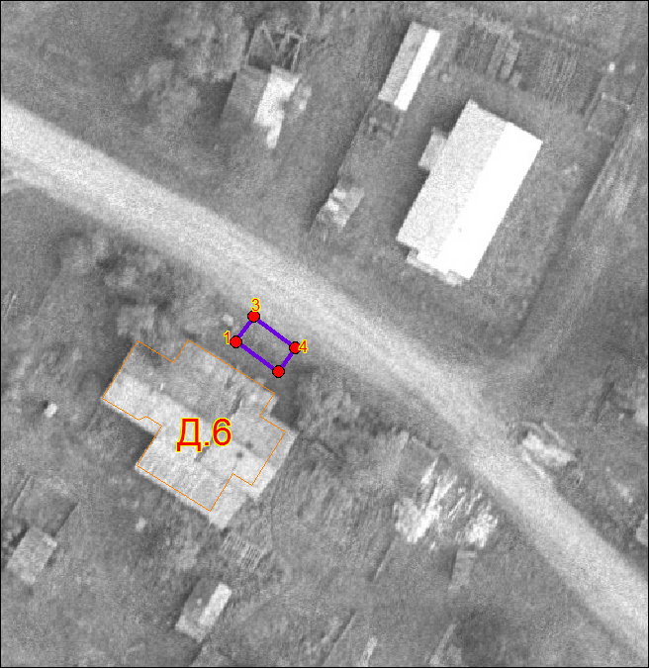

Масштаб 1: | 500
Условные обозначения:

29:18:090801:ЗУ1 - обозначение земельного участка
- граница существующих земельных участков
Система координат МСК-29

